2 «Б» вызывает грозу!
Сегодня суббота, 12 ноября, выходной, но нам не сидится по домам. 18 ребят из 2 «Б» пришли в гости в основной корпус, чтобы увидеть настоящие чудеса! А показали нам их добрые волшебницы – учителя физики Татьяна Валентиновна и Марина Михайловна.
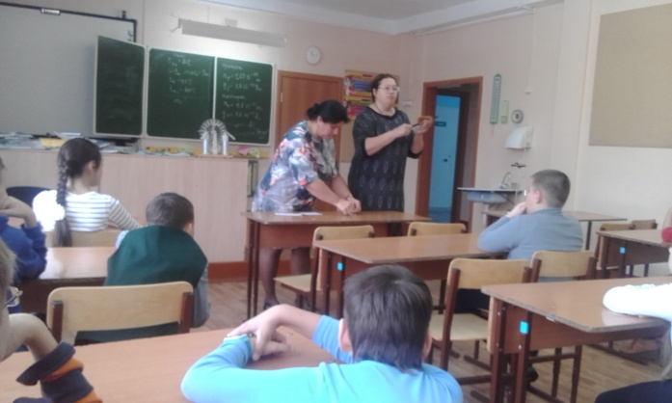 | 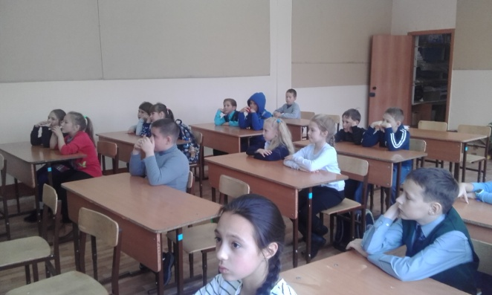

Мы увидели как простая, казалось, палочка вдруг начинает притягивать к себе кусочки бумаги, как подвешенная гильза сначала притягивается, а потом вдруг отталкивается от наших «волшебных» палочек.
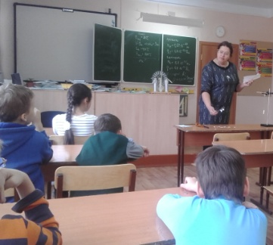 | 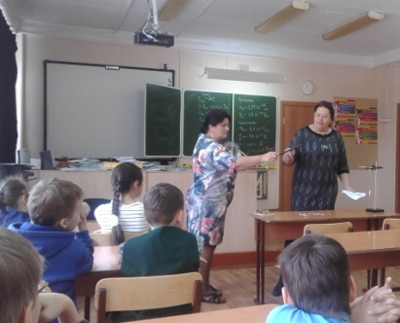 | 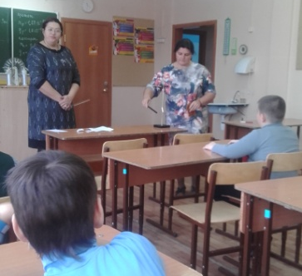

Конечно, добрые волшебницы открыли нам тайну своих чудес. Оказывается, за всем этим стоит такое физическое явление как электричество!
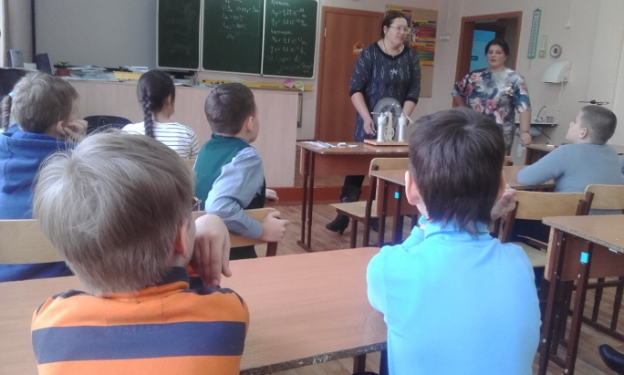 | А потом наши кудесницы показали нам удивительный аппарат – электрофорную машину, при помощи которой каждый из нас вызвал свою миниатюрную грозу!

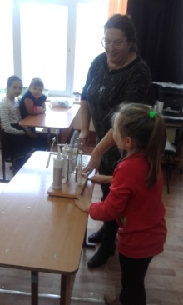 | 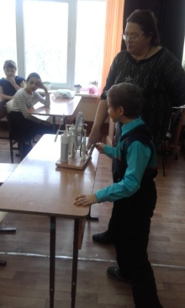 | 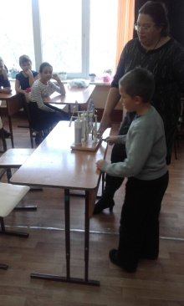 | 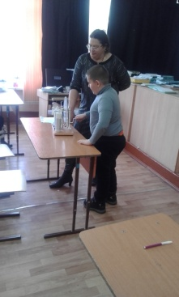 | 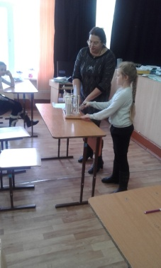 | 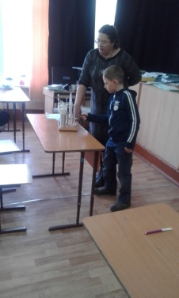

А ещё мы провели эксперимент, который доказал, что электрический заряд проходит через тело на примере листка бумаги! И даже увидели маленькие дырочки, которые он оставил на листочке! Теперь-то мы очень хорошо понимаем, как и чем может быть опасна молния для человека!!!
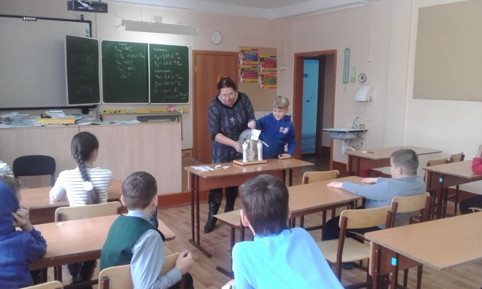 | 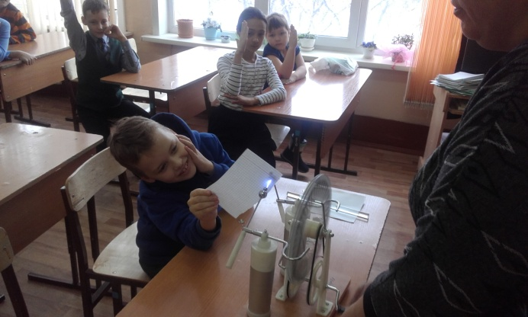

Час пролетел как одно мгновенье! Спасибо Вам, добрые волшебницы, Татьяна Валентиновна и Марина Михайловна! Мы обязательно придём ещё раз в гости, узнавать новые тайны увлекательной науки физики!

От имени и по поручению ребят и родителей 2 «Б»
классный руководитель Романова Ирина Александровна

